Respect du droit à l’image
Journée Nationale du Sport Scolaire USEP 94 -UNSS 94
Votre enfant peut apparaître sur de nombreux documents réalisés à l’école : la traditionnelle photo de classe, mais aussi les rencontres organisées dans le cadre de l’USEP, des clichés envoyés aux correspondants, des réalisations pédagogiques, des articles de presse, le site web de l’école, le journal scolaire, des vidéos, etc...
Ces images sont librement consultables par tout parent d’élève, et beaucoup peuvent apparaître dans les diverses productions de l’école ou de l’USEP ou de l’Inspection Académique. Nous accordons la plus grande attention pour qu'aucune image ne puisse porter préjudice ni à la dignité de l’enfant ni à celle de ses parents à travers lui. L'utilisation de l'image d'un enfant reste soumise à votre autorisation.
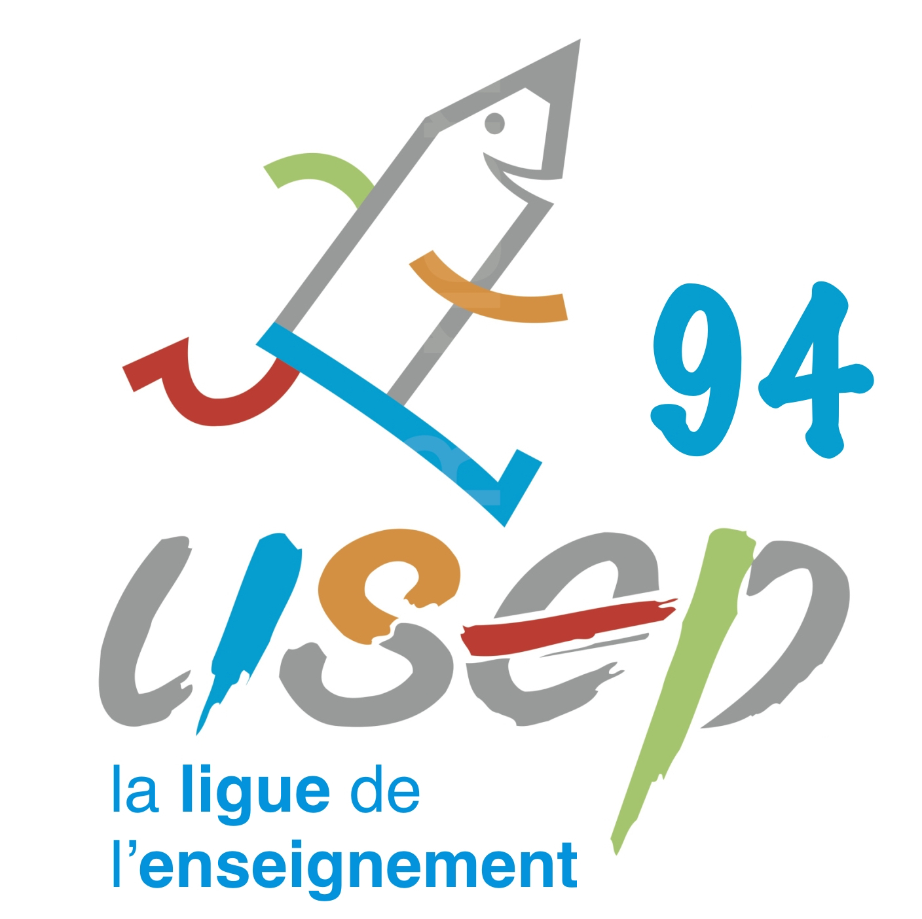
Votre accord est nécessaire ; vous pouvez l'annuler à tout moment à votre convenance.
AUTORISATION DE PUBLICATION DE L'IMAGE DE MON ENFANT
Journée Nationale du Sport Scolaire USEP 94 -UNSS 94 du 22/09/2021
Je soussigné(e) ___________________ __________________________
tuteur légal de l’enfant ___________________ _____________________
- Autorise, sans contrepartie financière, et temporairement la publication des images dans lesquelles peut apparaître mon enfant pendant la rencontre Journée Nationale du Sport Scolaire USEP 94 -UNSS 94 du mercredi 22 septembre 2021 organisée par l’USEP et l’UNSS 94.
- n’autorise pas la publication d’images de mon enfant.
« Lu et approuvé » A…………………….. le........................... Signature

………………………………………………………………………………………………………………………………………
Respect du droit à l’image
Journée Nationale du Sport Scolaire USEP 94 -UNSS 94
Votre enfant peut apparaître sur de nombreux documents réalisés à l’école : la traditionnelle photo de classe, mais aussi les rencontres organisées dans le cadre de l’USEP, des clichés envoyés aux correspondants, des réalisations pédagogiques, des articles de presse, le site web de l’école, le journal scolaire, des vidéos, etc...
Ces images sont librement consultables par tout parent d’élève, et beaucoup peuvent apparaître dans les diverses productions de l’école ou de l’USEP ou de l’Inspection Académique. Nous accordons la plus grande attention pour qu'aucune image ne puisse porter préjudice ni à la dignité de l’enfant ni à celle de ses parents à travers lui. L'utilisation de l'image d'un enfant reste soumise à votre autorisation.
Votre accord est nécessaire ; vous pouvez l'annuler à tout moment à votre convenance.
AUTORISATION DE PUBLICATION DE L'IMAGE DE MON ENFANT
Journée Nationale du Sport Scolaire USEP 94 -UNSS 94 du 22/09/2021
Je soussigné(e) ___________________ __________________________
tuteur légal de l’enfant ___________________ _____________________
- Autorise, sans contrepartie financière, et temporairement la publication des images dans lesquelles peut apparaître mon enfant pendant la rencontre Journée Nationale du Sport Scolaire USEP 94 -UNSS 94 du mercredi 22 septembre 2021 organisée par l’USEP et l’UNSS 94.
- n’autorise pas la publication d’images de mon enfant.
« Lu et approuvé » A…………………….. le........................... Signature

